**КОМПЛЕКС ЗАНИТИЙ**

**« ПРИКЛЮЧЕНИЯ САМОЛЕТИКОВ».**

**С ИСПОЛЬЗОВАНИЕМ ЛОГОПЕДИЧЕСКИХ**

**КОМПЬЮТЕРНЫХ ПРОГРАММ:**

**«ИГРЫ ДЛЯ ТИГРЫ»,**

**« УЧИМСЯ ГОВОРИТЬ ПРАВИЛЬНО»**

Составитель: учитель-логопед

высшей квалификационной категории

МАДОУ детский сад №1 «Петушок»

Фугарова Е.Р.

**г. Нестеров**

**ЗАНЯТИЕ 1.**

**ТЕМА:**

**«ПОСТАНОВКА ЗВУКА «Л»:**

**ПРИКЛЮЧЕНИЯ САМОЛЕТИКА»**

Старший дошкольный возраст, диагноз ФФНР.

**Задачи:**

1. вырабатывать четкую артикуляцию при произнесении звука Л;

2. отрабатывать изолированное произношение звука Л;

3. активизировать длительный речевой выдох;

4. развивать зрительно-моторную координацию.

**Предметная среда:**

Зеркало, кубик с картинками упражнений артикуляционной гимнастики, предметная картинка с изображением самолета, «шапочка самолетика» и «облака» для проведения подвижной игры «Звуковые шапочки», логопедическая коррекционная программа «Игры для Тигры», персональный компьютер, микрофон.

**Ход занятия:**

На предыдущих занятиях ребенок совместно с логопедом выполнял комплекс артикуляционной гимнастики для отработки подъема передней части спинки языка и укрепления его кончика.

**Орг. момент.** *Л о г о п е д:* Сегодня мы с тобой будем играть с язычком и познакомимся со звуком Л.

**Основная часть.** **1.Артикуляционная гимнастика.**

*Л о г о п е д:* Бросай кубик и ты выберешь упражнения, которые тебе помогут научиться произносить новый звук (на гранях кубика картинки упражнений артикуляционной гимнастики для постановки звука Л).

Ребенок последовательно выбирает упражнения «Солдатик», «Болтушка», «Качели», «Маляр», «Лошадка», «Фокус» и выполняет их вместе с логопедом перед зеркалом. *См. приложение 1.*

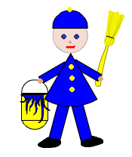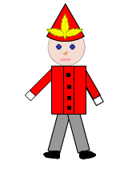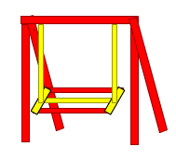

*Л о г о п е д:* Молодец! Твой язычок становится сильным и ловким. Самое время познакомиться с новым звуком.

**2.Постановка звука Л.**

*Л о г о п е д:* Сказка про самолетик. Жил-был на свете самолетик. *См. приложение 2.* Последнее время он часто грустил и даже перестал летать. А грустил он потому, что никак не мог научиться гудеть так, как его старшие братья: ЛЛЛ… Давай ему поможем. Теперь твой язычок сможет спеть ему нужную песенку! Улыбнись, подними язычок за верхние зубки, сильно толкни их язычком вот так: ЛЛЛ..



Молодец! Получилось! Попробуй еще раз. Запомни, как стоит язычок! (постановка звука проводится перед зеркалом)

Ура! Наш самолетик обрадовался, он услышал свою песенку, запомнил ее и теперь хочет отправиться в путь.

**3.Авторская подвижная игра «Звуковые шапочки»*.**

*Л о г о п е д:* Хочешь стать пилотом? Тогда надевай шапочку самолетика и отправляйся в путь. Лети вокруг облаков и пой песенку самолетика: ЛЛЛ… (на ковре разложены «облака»; задача ребенка, передвигаясь по комнате среди «облаков» произносить звук Л длительно). *См. приложение 2,3.*

**4. Фонетическое упражнение «Облака»** (логопедическая компьютерная программа «Игры для Тигры», блок «Просодика», модуль «Слитность»).

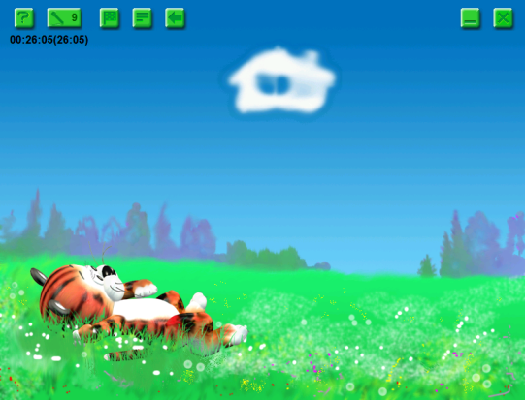

*Л о г о п е д:* А теперь мы отправимся в гости еще к одному пилоту. Это Тигра. Он тоже очень любит запускать самолетики.

Посмотри, летним теплым днем он лежит на зеленой травке и смотрит на пушистые облака, которые ему что-то напоминают… Погуди в микрофон вот так: ЛЛЛ… и ты увидишь, во что могут превращаться облака. Гуди долго и облако будет плыть по небу.

Молодец! Тигра хвалит ребенка.

**Итог занятия.** *Л о г о п е д:* какой новый звук мы научились сегодня произносить? Давай вспомним, как правильно удерживать язык, когда ты говоришь этот звук?

**ЗАНЯТИЕ 2.**

**ТЕМА: «ПОСТАНОВКА ЗВУКА «Л»:**

**ПРИКЛЮЧЕНИЕ САМОЛЕТИКОВ**

Старший дошкольный возраст, диагноз ФФНР.

**Задачи:**

1. вырабатывать четкую артикуляцию при произнесении звука Л;

2. отрабатывать изолированное произношение звука Л;

3. обучать произвольному изменению высоты голоса;

4. развивать слуховое восприятие;

5. активизировать длительный речевой выдох;

6. развивать зрительно-моторную и рече-двигательную координацию.

**Предметная среда:**

две предметные картинки с изображениями самолетов, лабиринт для отработки изолированного произношения звука Л, логопедическая коррекционная программа «Игры для Тигры», персональный компьютер, микрофон.

**Ход занятия:**

**Орг.момент.** *Л о г о п е д:* сегодня мы с тобой отправимся в гости к самолетику. Мы с ним поиграем и поучаствуем в соревнованиях. Давай вспомним его веселую песенку- звук Л.

**Основная часть:** **1. Лабиринт «Помоги самолету пролететь среди облаков».** *См. приложение 4.*



*Л о г о п е д:* Наш веселый самолетик летал целый день. Но вдруг на пути его показалось очень много облаков. Помоги самолетику пролететь среди облаков- веди пальчиком по дорожке и гуди вот так: ЛЛЛ… (ребенку предлагается лабиринт для отработки произношения звука Л).

**2. Дидактическая игра «Чей голос звучит?».**

*См. приложение 2,5.*



*Л о г о п е д:* Самолетик пролетел сквозь облака и увидел своего старшего брата. Послушай, как гудят самолеты и попробуй угадать песенку каждого из них. Большой самолет гудит низко, вот так:ЛЛЛ… (перед ребенком картинка большого самолета), а маленький- высоко, тоненько и нежно: ллл… (перед ребенком картинка маленького самолетика). Слушай внимательно, какой самолетик сейчас гудит?

Логопед несколько раз меняет высоту голоса, произнося звук Л длительно. Ребенок, угадывая, поднимает нужную картинку вверх. Логопед хвалит ребенка.

**3. Подвижная игра «Самолет».**

*Л о г о п е д:* Знаешь ли ты, что нужно знать настоящему пилоту? Важно помнить, где у самолета правое крыло, а где левое. Поиграем?

*См. приложение 2.*

Руки в стороны- в полет

*(бежать на носочках, расставив руки в стороны)*

Отправляем самолет.

Правое крыло вперед, *(поворот через правое плечо)*

Левое крыло вперед, *(поворот через левое плечо)*

Полетел наш самолет

*(бежать на носочках, расставив руки в стороны).*

**4. Упражнение «Самолетики»** (логопедическая компьютерная программа «Игры для Тигры», блок «Просодика», модуль «Тембр»).

*Л о г о п е д:* Посмотри, самолетики решили посоревноваться и приглашают тебя поиграть вместе с ними.

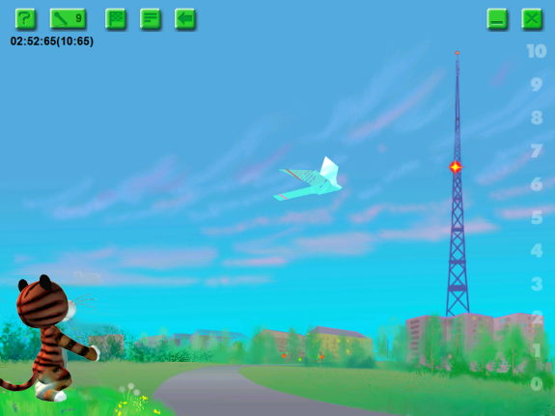

Посмотри, на вышке загорелся огонек. Сейчас он установлен на цифре 4. Гуди низко вот так: ЛЛЛ… удерживая самолет на одной высоте с помощью своего голоса. Молодец, большой самолетик удержался на заданной высоте.

Пора отправляться в путь маленькому самолетику. Огонек на вышке загорелся на цифре 6. Гуди высоким голосом вот так: ллл…, чтобы самолетик летел и не опускался вниз.

**Итог занятия.** *Л о г о п е д:* наши соревнования закончились! Победила дружба! Молодец! Ты произносишь звук Л правильно.

**ЗАНЯТИЕ 3.**

**ТЕМА: «АВТОМАТИЗАЦИЯ ЗВУКА «Л» В СЛОГАХ:**

**КАК САМОЛЕТИК ПОДРУЖИЛСЯ С БУКВАМИ.**

Старший дошкольный возраст, диагноз ФФНР.

**Задачи:**

1. отрабатывать произношение звука Л изолированно и в слогах;

2. активизировать длительный речевой выдох;

3. обучать слитному произнесению слогов;

4. развивать слуховое восприятие.

**Предметная среда:**

Предметная картинка с изображением самолета, «шапочка самолетика» и «облака» с буквами А О У Ы Э для проведения подвижной игры «Звуковые шапочки»*, логопедическая коррекционная программа «Игры для Тигры», персональный компьютер, микрофон

**Ход занятия:**

**Орг.момент.** *Л о г о п е д:* сегодня мы с тобой узнаем о том, как наш самолетик подружился с буквами. Ты помнишь песенку самолетика? Ллл..

**Основная часть. 1.Упражнение «Развесели язычок».** (Логопедическая компьютерная программа «Игры для Тигры», блок «Звукопроизношение»).

*Л о г о п е д:* Самолетик очень любит свою песенку и распевает ее целыми днями: ллл… Он даже читает книжки и учит этой песенке своих младших братьев. Давай заглянем к ним в гости? Говори звук Л правильно, и язычок на страницах книги тебе улыбнется.

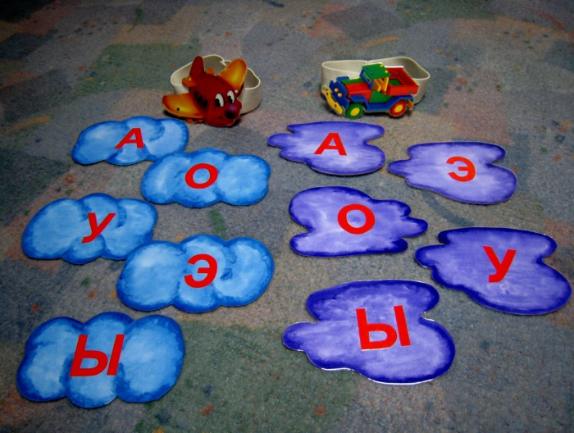

**2. Авторская подвижная игра «Звуковые шапочки».**

*Л о г о п е д:* Как-то раз самолетик летал по небу среди облаков и ему захотелось с ними подружиться. Хочешь отправиться в путешествие? Надевай шапочку самолетика, летай среди облаков и гуди вот так: ллл… , а когда ты услышишь звон колокольчика- остановись около облачка. *См. приложение 2, 6.*

Передвигаясь по комнате среди «облаков» ребенок длительно произносит звук Л. На звон колокольчика он останавливается рядом с ближайшим к нему «облаком» и по инструкции логопеда «погуди со своим облачком» составляет слоги с «песенкой самолетика» и буквами А О У Э Ы, которые написаны на «облаках».

*Л о г о п е д:* Молодец! Ты совершил увлекательное путешествие и подружился с буквами А О У Э Ы. Давай повторим слоги, которые ты составил: ЛА ЛО ЛУ ЛЫ ЛЭ.

**3. Упражнение «Пузыри».** (Логопедическая компьютерная программа «Игры для Тигры», блок «Просодика», модуль «Слитность»).

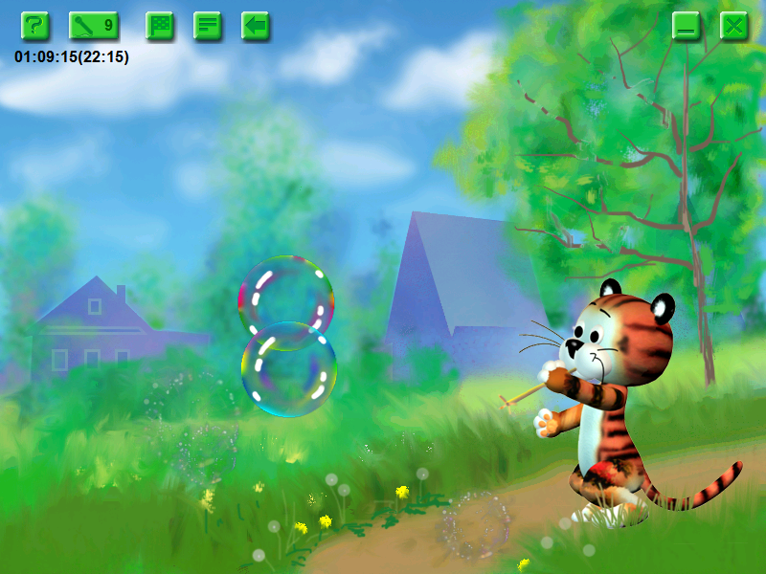

*Л о г о п е д:* А ты помнишь Тигру, который любит запускать самолетики и смотреть на облака? Давай заглянем к нему в гости? Чем же Тигра сегодня занят?

Он выдувает мыльные пузыри и приглашает с ним поиграть. Нам понадобятся буквы, которые мы сегодня учились соединять в слоги. Если плавно и слитно произносить один из слогов, то появится очень много мыльных пузырей. Попробуем угадать, какой из слогов самый веселый? Ребенок по очереди слитно и многократно произносит слоги ЛА, ЛЫ, ЛЭ, ЛО, ЛУ.

Тигра хвалит ребенка.

**Итог занятия:** Молодец! Ты помог самолетику подружиться с другими буквами и научился слитно произносить слоги.

*\*издательство «Гном»: подвижная логопедическая игра «Звуковые шапочки» Азова Е., Чернова О., г. Москва, 2009г.*

**ЗАНЯТИЕ 4.**

**ТЕМА: «АВТОМАТИЗАЦИЯ ЗВУКА «Л» В СЛОВАХ:**

**ПУТЕШЕСТВИЕ САМОЛЕТИКА.**

Старший дошкольный возраст, диагноз ФФНР

**Задачи:**

1. отрабатывать четкое произношение звука Л в словах;

2. развивать фонематическое восприятие ;

3. формировать навыки звукового анализа слов;

4. развивать зрительно-моторную и рече-двигательную координацию.

**Предметная среда:**

Предметная картинка с изображением самолета, логопедическая компьютерная программа «Учимся говорить правильно», игровое поле «Звуковая дорожка» для автоматизации звука Л в словах, персональный компьютер.

**Ход занятия:**

**Орг.момент.** *Л о г о п е д:* наш самолетик собирается в путешествие, чтобы навестить своего друга попугая Кешу. Но, кажется, самолетик взял с собой много ненужных вещей… ему будет очень трудно лететь. Давай заглянем к нему в гости, может быть ему нужна помощь?

**Основная часть.** **1.Упражнение «Услышь звук Л»** (логопедическая компьютерная программа «Учимся говорить правильно», раздел «Речевые звуки»).

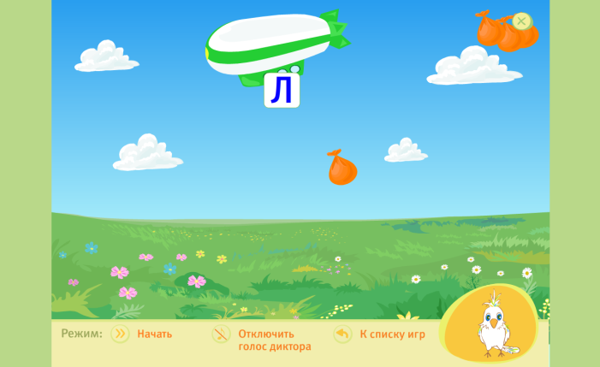

*Л о г о п е д:* По небу летит друг самолетика- дирижабль. Нажми на него мышкой и из дирижабля вылетит мешочек. Если ты услышишь слово со звуком Л- поймай мешочек. Если в слове нет звука Л, то ловить мешочек не надо.

Молодец! Ты отобрал для путешествия самолетика только самые нужные вещи!

**2.Дидактическая игра «Звуковая дорожка».**

*Л о г о п е д:* Самолетик отправляется в далекие страны. Он захватил с собою карту путешествия «Звуковая дорожка». *См. приложение 7.*

Помоги самолетику добраться в гости к попугаю Кеше- называй все картинки на облаках правильно, выделяя голосом звук Л (начиная с начала дорожки, с левого верхнего угла, ребенок называет все картинки дорожки подряд . Логопед следит за тем, чтобы звук Л в начале слов звучал правильно и четко).



Молодец! Самолетик благодарит тебя за помощь!

**3.Физминутка «Самолет».**

*Л о г о п е д:*

А сейчас с тобой мы вместе

*(передвигаться по комнате, расставив руки в стороны)*

Полетим на самолете.

На носочки поднимись,

*(тянуться, подняв руки над головой)*

А потом руки вниз. *(опустить руки вниз)*

Раз, два, три, потянись. *(потянуться вверх)*

Самолет летит наш ввысь! *(бегать)*

**4.Упражнение «Определи место звука Л в слове. Распредели по домикам»** (логопедическая компьютерная программа «Учимся говорить правильно», раздел «Речевые звуки»).

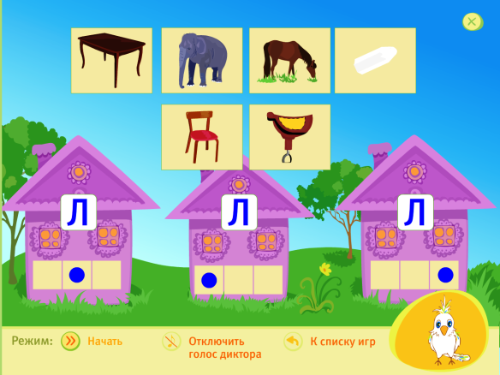

*Л о г о п е д:* Самолетик вернулся из далеких стран и привез с собой занимательные фотографии. Только вот беда, по дороге фотографии все перепутались. Помоги самолетику и попугаю Кеше «расселить» фотографии-картинки по домикам правильно.

Задача ребенка- правильно произносить звук Л в названиях картинок. Затем, определив, где находится звук Л- в начале слова, в середине или в конце слова- поместить картинки в нужный домик.

Попугай Кеша благодарит ребенка за помощь!

**Итог занятия.** *Л о г о п е д:* спасибо, ты сегодня помог самолетику, попугаю Кеше и научился произносить звук Л в словах правильно!

**ЗАНЯТИЕ 5.**

**ТЕМА: «АВТОМАТИЗАЦИЯ ЗВУКА «Л» В СЛОВАХ:**

**ПУТЕШЕСТВИЕ САМОЛЕТИКА.**

Старший дошкольный возраст, диагноз ФФНР

**Задачи:**

1. отрабатывать четкое произношение звука Л в словах;

2. развивать фонематическое восприятие ;

3. формировать навыки звукового анализа слов;

4. развивать зрительно-моторную и рече-двигательную координацию.

**Предметная среда:**

Предметные картинки для магнитной доски (самолет, дирижабль, облака), несколько картинок, в названиях которых есть звук Л, логопедическая компьютерная программа «Учимся говорить правильно», персональный компьютер.

**Ход занятия:**

Мы сегодня снова в гостях у самолетика. Недавно ты научил его петь песенку- звук Л. Ты помнишь ее? Теперь наш веселый самолетик собирается в гости к попугаю Кеше. Путь не близкий, нужно найти дорогу среди густых облаков *(ребенок и педагог стоят перед магнитной доской, на которой выложен лабиринт из облаков; в руках у ребенка плоскостной самолетик)*

Самолетик приготовился, запел свою песенку и полетел среди облаков…. (*ребенок облетает самолетиком каждое облачко и произносит звук Л длительно)* Но облаков становилось все больше и больше. И самолетик расстроился… Вдруг из облаков ему навстречу вылетел дирижабль *(из-за облака в середине пути вылетает дирижабль)*: «Самолетик, путь очень сложный и, чтобы пролететь сквозь облака тебе понадобятся мешочки со словами со звуком Л.

Я помогу тебе».

*Давай сядем за компьютер и вместе с дирижаблем поможем отобрать для путешествия самолетика предметы, в названиях которых есть звук Л….*

**Упражнение «Услышь звук Л»** (логопедическая компьютерная программа «Учимся говорить правильно», раздел «Речевые звуки»).

Ну, кажется, теперь можно продолжать путь (*ребенок встает из-за компьютера и возвращается к магнитной доске; перед этим педагог убирает несколько облаков, освобождая путь самолетику)*. Облаков стало меньше, самолетик запел свою песенку и полетел дальше…

Вот и дом попугая Кеши показался, да вот и он сам летит к нам навстречу… «Здравствуй, самолетик, я очень рад тебя видеть. Ты знаешь, я недавно вернулся из далеких стран и привез с собой занимательные фотографии. Только вот беда, по дороге фотографии все перепутались. Ты поможешь мне разложить фотографии в альбомы-домики? *(педагог с ребенком садятся за компьютер и выполняют задание)*

**Упражнение «Определи место звука Л в слове. Распредели по домикам»** (логопедическая компьютерная программа «Учимся говорить правильно», раздел «Речевые звуки»).

*(Задача ребенка- правильно произносить звук Л в названиях картинок. Затем, определив, где находится звук Л- в начале слова, в середине или в конце слова- поместить картинки в нужный домик).*

**Итог занятия.** *Л о г о п е д:* спасибо, ты сегодня помог самолетику, попугаю Кеше и научился произносить звук Л в словах правильно!

Самолетик еще долго гостил у попугая Кеши, и они рассказали друг другу много интересных историй.